MÔ TẢ CẤU TRÚC ĐIỀU KIỆN

Pesudo code: Flowchart:

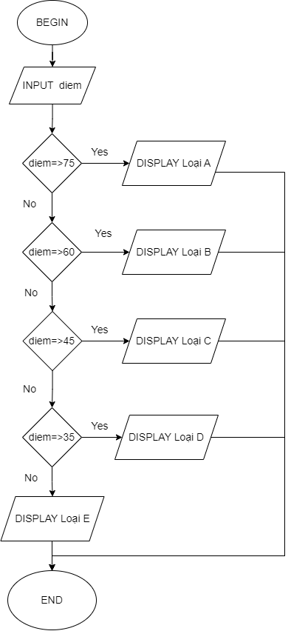BEGIN

INPUT diem

IF diem >=75

DISPLAY “Loại A”

ELSE

IF diem>=60

DISPLAY “Loại B”

ELSE

IF diem >=45

DISPLAY “Loại C”

ELSE

IF diem>=35

DISPLAY “Loại D”

ELSE

DISPLAY “Loại E”

END IF

END IF

END IF

END IF

END.